112年財團法人中壢仁海宮慶讚中元
🖌🖌🖌親子趣味彩繪燈籠活動~(-^〇^-)
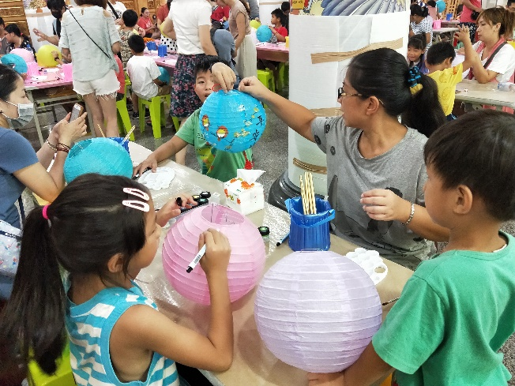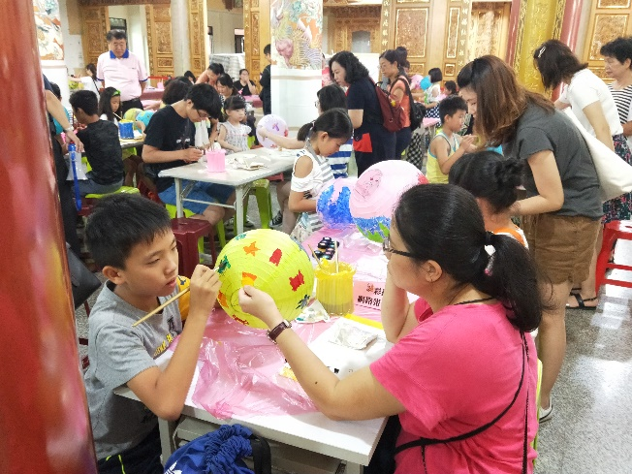 | 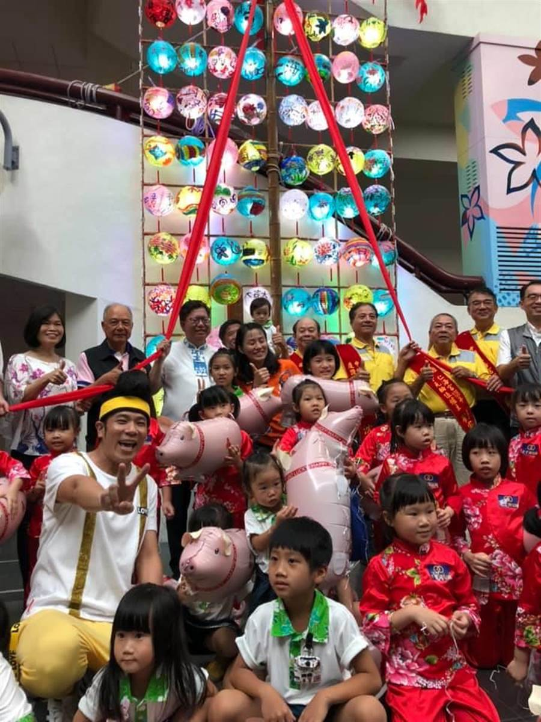
- 活動宗旨：為傳承民俗傳統文化及增進節慶氛圍，讓學童體驗民俗風情的活動，藉此增進學生藝術素養。
- 彩繪主題：【桃園市地區人文歷史、地理環境、農特產，中壢仁海宮特色或自選題材為主題】。
- 報名時間：網路報名即日起至額滿為止。
- 活動對象：桃園市國小一~三年級學童【需家長陪伴】，四~六年級學童。
(幼兒園大班升國小一年級及小六畢業生可)
- 活動方式：以主辦單位提供燈籠素材及廣告顏料進行創作，所彩繪的燈籠將會組裝起來，製作成《幼兒版水燈》，竭誠歡迎信眾家中【就讀國小】的小朋友一起來體驗。
- 活動地點：中壢火車站前中平商圈徒步區(建國路至和平街口)/桃園市中壢區石頭里３鄰中平路６２號１樓前
- 彩繪時間：112年08月06日(星期日)，下午14時。
參加者必須於當日下午13時30分前報到，逾時十分鐘以上視為棄權論(得由後補或現場報名人員遞補之)。
- 報名方式：
- 網路報名：https://___________ (限額100人，額滿為止)。
- 當天現場報名(限額50人，含學校團體報名)。

- 網路報名名單公佈：於112年07月31日仁海宮粉絲團公佈報名成功活動者名單。相關活動訊息請上粉絲團：https://www.facebook.com/RenHaiTempleCLI/。
- 以上如有未盡事宜，主辦單位得視實際情況酌情處理。

財團法人中壢仁海宮慶讚中元
～親子趣味彩繪燈籠活動報名表～
小朋友  姓名 |  | 就讀學校
就讀年級 | 年級 | 聯絡手機
家長陪同 | 是 否 | 家長姓名
備註 | 財團法人台灣省桃園縣中壢仁海宮  電話：03-4523356  地址：桃園市中壢區延平路198號

